В помощь воспитателям и родителям в работе с детьми 2 – 3 лет в адаптационный период

ЭТО ВАЖНО ЗНАТЬ РОДИТЕЛЯМ
Для того, чтобы ваш ребенок быстро и легко привык к новому образу жизни, который предлагает детский сад, чувствовал себя в группе уверенно и комфортно, мы просим вас о сотрудничестве в период его адаптации к новым условиям.
В детском саду ребенку нужно привыкнуть:
- к новым взрослым людям, которые будут о нем заботиться;
- к новой обстановке, помещениям, мебели, игрушкам;
- обществу своих сверстников;
- новой пище и условиям еды;
- новой обстановке для сна.
Родители должны рассказывать малышу о детском саде. О том, что он уже большой и ему нужны друзья, с которыми он будет играть в интересные игры, что в детском саду его научат рисовать, петь, плавать, танцевать.
Нельзя запугивать ребенка: не будешь слушать маму - отведу в детский сад.
Родители должны приучать малыша к самостоятельности и доступному для его возраста самообслуживанию.
Очень важно дома соблюдать режим дня аналогичный режиму дня детском саду!
Родителям следует знать, что ребенок устает от новых для него условий и требований, большого коллектива детей и незнакомых взрослых. Поэтому дома он нуждается в тишине и спокойном, ласковом отношении. В период адаптации не надо ходить с ребенком в гости и принимать их у себя дома.
Если что-либо волнует вас в связи с детским садом, не обсуждайте это при ребенке, но обязательно поделитесь всеми опасениями с сотрудниками нашего учреждения. Просим вас рассказать воспитателям о ребенке как можно больше, все, что
вы считаете особенно важным.
Мы готовы прислушаться ко всем вашим пожелания
Примерный режим дня детей раннего возраста
Дома
Подъем, утренний туалет | 6.30 – 7.30
В дошкольном учреждении
Прием детей, самостоятельная деятельность, утренняя гимнастика | 7.00-8.10
Подготовка к завтраку, завтрак | 8.10-8.30
Самостоятельная деятельность | 8..30 – 9. 00
Занятия по подгруппам | 9.00-9.30
Подготовка и выход на прогулку,  прогулка | 9.40-11.20
Возвращение с прогулки, подготовка к  обеду | 11.20-11.45
Обед | 11.45-12.20
Подготовка ко сну | 12.20-12.30
Дневной сон | 12.30-15.00
Постепенный подъём, воздушно-водные процедуры, самостоятельная  деятельность | 15.00-15.20
Полдник | 15.20-15.45
Игры, самостоятельная деятельность | 15.45-16.30
Занятия по подгруппам | 15.45-16.15
Подготовка и выход на прогулку, прогулка (по погодным условиям) | 16.15-18.00
Игры, индивидуальная работа, уход детей домой | 18.00-19.00
Дома
Прогулка с детьми | 18.30-19.30
Возвращение домой, ужин | 19.30-20.30
Спокойные игры, гигиенические процедуры | 20.30-21.00
Ночной сон | 21.00-6.30

Адаптация ребенка к дошкольному учреждению
Первый месяц после летнего перерыва для всех детей, а особенно для вновь поступивших, будет не простым - им предстоит адаптация к новым условиям.
Адаптация - процесс развития приспособительных реакций организма в ответ на новые для него условия. Целью этого процесса является адекватное реагирование на колебания различных факторов внешней среды.
Существует три степени адаптации ребенка к дошкольному
учреждению:
легкую, средней тяжести и тяжелую.
При легкой адаптации наблюдается временное ухудшение эмоционального состояния. Малыш плохо спит, теряет аппетит, капризничает, отказывается от игр. Однако все эти явления проходят в течение месяца, иногда и раньше - за 2-3 недели.
При адаптации средней тяжести эмоциональное состояние, аппетит и сон нормализуются медленнее. Кроме того, в первый месяц после поступления многие дети заболевают острой распираторной вирусной инфекцией.
При тяжелой адаптации у детей отмечаются стойкие нарушения поведения: они прячутся в укромный уголок и сидят в раздевальной комнате, зовут маму, много плачут, плохо спят, отказываются от еды. В первые дни они бурно реагируют на уход родителей, проявляют агрессию к сверстникам, потом становятся вялыми и пассивными. Такие дети, как правило, заболевают ОРВИ в первые 10 дней после поступления в дошкольное учреждение, болеют повторно и с осложнениями. Период адаптации задерживается до 2-3 месяцев, иногда дольше.

Нормы развития ребенка
Дети, у которых в соответствии с возрастом сформированы и навыки общения, и культурно – гигиенические навыки, быстро и безболезненно привыкают к условиям общественного дошкольного воспитания, успешно развиваются умственно и нравственно, растут крепкими и здоровыми.
О развитии ребенка, поступающего в дошкольное учреждение, можно судить по основным бытовым навыкам.
В 1 год 6 месяцев ребенок:
- держит в кулачке ложку, ест (частично) жидкую и полужидкую пищу,
пьет из чашки (почти не проливая);
- отрицательно относится к нарушению опрятности;
- сообщает о физиологических потребностях;
- спокойно относится к умыванию.
В 1 год 9 месяцев ребенок:
- самостоятельно ест любую пищу (в том числе и с хлебом) из своей
тарелки;
- самостоятельно снимает (стягивает) шапку и обувь, частично одевается (натягивает шапку, надевает туфли);
- обращает внимание на грязное лицо и руки;
- контролирует физиологические потребности;
- проявляет стремление к самостоятельным действиям;
- знает места хранения одежды, игрушек и других вещей.
В 2 года ребенок: .
- ест аккуратно, не облизываясь;
- при умывании трет ладони и части лица, вытирается при помощи взрослого;
- самостоятельно одевается (натягивает носки, шапку, обувь при незначительной помощи взрослого), частично раздевается;
- знает места хранения одежды, обуви, игрушек и посуды;
пользуется носовым платком (при напоминании);
контролирует физиологические потребности.
В 2 года 6 месяцев ребенок:
- одевается и раздевается с незначительной помощью взрослого;
- расстегивает и застегивает одну-две пуговицы.
В 3 года ребенок:
- одевается с незначительной помощью взрослого, а раздевается самостоятельно;
- складывает свою одежду перед сном;
- застегивает несколько пуговиц, завязывает (связывает) шнурки;
знает назначение многих предметов и их местонахождение;
- выполняет поручения из двух-трех действий (отнеси, поставь, принеси);
- умеет мыть руки с мылом, умываться, вытираться полотенцем;
- замечает беспорядок в своей одежде, пользуется носовым платком;
- регулирует свои физиологические потребности;
- вытирает обувь при входе в квартиру;
- аккуратно ест, правильно держит ложку, пользуется салфеткой;
- не выходит из-за стола до конца еды и не мешает за столом другим;
- говорит слова благодарности, здоровается, прощается.

Памятка для родителей
«Как помочь ребенку быстрее привыкнуть к детскому саду»
1. Старайтесь не нервничать, не показывать свою тревогу по поводу адаптации ребенка к детскому саду, он чувствует Ваши переживания.
2. Обязательно придумайте какой - нибудь ритуал прощания (чмокнуть в щечку, помахать рукой), а также ритуал встречи.
3. По возможности приводить малыша в сад должен кто-то один, будь то мама, папа или бабушка. Так он быстрее привыкнет расставаться.
4. Не обманывайте ребенка, забирайте домой вовремя, как пообещали.
5. Разрешите ребенку брать в детский сад любимые игрушки, предметы, напоминающие о доме.
6. В присутствии ребенка избегайте критических замечаний в адрес детского сада и его сотрудников.
7. В выходные дни резко не меняйте режим дня ребенка.
8. Не отучайте ребенка от вредных привычек в адаптационный период (сосание соски, качание и т.д.)
9. Создайте спокойную, бесконфликтную обстановку в семье.
10.На время прекратите посещение ребенком многолюдных мест, цирка, театра.
11. Будьте терпимее к его капризам.
12. « Не ругайте», не наказывайте детским садом.
13.Уделяйте ребенку больше времени, играйте вместе, каждый день читайте малышу.
14. Не скупитесь на похвалу.
15. Эмоционально поддерживайте малыша: чаще обнимайте, поглаживайте, называйте ласковыми именами.

Радуйтесь прекрасным минутам общения со своим малышом!

Игры для детей раннего возраста различных типов темперамента
Тип темперамента | Название игр
1 | 2
Холерик | Подвижные игры, игра с кеглями, игра в мяч, ритмичные танцы
Сангвиник | Веселые подвижные игры, танцы под веселую музыку, хороводы, игры с водой и песком
Флегматик | Игры-эксперименты, пазлы, конструкторы, мозаика, лепка, рассматривание иллюстраций и раскрашивание картинок
Меланхолик | Конструкторы, настольные игры, игры с водой, экспериментирование с красками, игры-потешки («Сорока-воровка», «Ладушки»)

Примерный ассортимент блюд дошкольных учреждений
- Салат из моркови с яблоком.
- Салат из свеклы.
- Салат из свежих огурцов.
- Салат из свежей белокочанной капусты с морковью
- Винегрет овощной
- Суп гороховый
- Рассольник
- Щи из свежей капусты вегетарианские
- Суп фасолевый
- Суп рыбный «Лосось»
- Суп картофельный на мясном бульоне
- Суп картофельный вегетарианский с фрикадельками
- Суп с клецками
- Картофель отварной
- Картофельное пюре
- Рагу из овощей
- Капуста тушеная
- Картофель тушеный
- Каша овсяная
- Каша пшенная с тыквой
- Каша гречневая молочная
- Каша рисовая

- Каша гречневая рассыпчатая
- Вермишель отварная
- Запеканка из картофеля и отварного мяса
26. Котлета мясная
27
. Ёжики мясные
28.Гуляш из мяса (печени)
29.Зразы картофельные с мясом
30.Голубцы ленивые с отварным мясом
31. Соте из отварного мяса
32.Суфле из печени
33.Котлеты рыбные
34.Рыба отварная
35.Сырники
36.Творожная запеканка
37.Суфле творожное
38.Омлет
40.Компот из сухофруктов
41.Кисель
42.Компот из свежих фруктов
43.Какао
44.Оладьи из муки
45.Ватрушка с творогом
46.Пирожок с мясом и капустой
47.Какао
48.0ладьи из муки

49.Ватрушка с творогом
50.Пирожок с капустой (яблоком)
51.Горошек отварной консервированный или с/з
52.Икра кабачковая для детского питания
53.Птица отварная
54Суфле из птицы

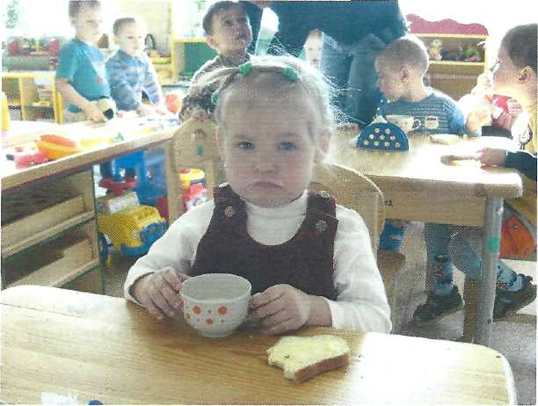

Памятка для родителей «Одежда и обувь по сезонам»
Правильный выбор одежды ребенка по сезонам является одним из звеньев закаливания и профилактики заболеваемости. Зачастую родители кутают своих малышей, стараясь предотвратить болезнь, но эти действия ошибочны. У таких малышей не формируется стойкость иммунной системы. Нужно помнить, что ребенка следует одевать так же как и себя.
В помещении
23°С и выше - 1-2-слойная одежда: майка, трусики, легкое хлопчатобумажное платье или рубашка с короткими рукавами, шорты, носки, кожаные сандалики или босоножки.
21-22°С-2-слойная одежда: майка, трусики, легкое хлопчатобумажное или полушерстяное платье или рубашка с длинными рукавами, шорты, колготы, кожаные туфли.
18-20°С-2-слойная одежда: футболка, трусики, фланелевое или шерстяное платье, или рубашка с длинными рукавами, шерстяные шорты или брюки, колготки, кожаные туфли.
16-17°С- 3-слойная одежда: футболка, трусики, фланелевое или шерстяное платье, или рубашка с длинными рукавами, шерстяные шорты или брюки, трикотажная или вязаная кофточка, колготки, теплые носки, кожаные туфли.
На улице
23°С и выше - 1-2-слойная одежда: майка, трусики, легкое хлопчатобумажное платье или рубашка с короткими рукавами, шорты, носки, кожаные сандалики или босоножки, легкая панамка или косынка на голову.
Если температура выше 25°С - лучше только майка и трусики -панамка или шапочка с козырьком.
18-22°С- 2-слойная одежда: футболка (майка), трусики, фланелевое платье, или рубашка с длинными рукавами, плотные шорты или брюки, колготки, кожаные туфли. При сильном ветре -теплая кофточка.

15-17°С- 3-слойная одежда: футболка, трусики, фланелевое или шерстяное платье, или рубашка с длинными рукавами, брюки, трикотажная или вязаная кофточка, легкая шапочка. Если сильный ветер - вместо кофточки легкая куртка, колготки, туфли или ботинки.
10-14°С-3-слойная одежда, футболка, трусики, фланелевое или шерстяное платье, или рубашка с длинными рукавами, брюки, куртка или пальто, шапочка, колготки, теплые носки, ботинки или теплые сапожки.
От 0 до -2°С - 4-слойная одежда: футболка, трусики, фланелевое или шерстяное платье, или рубашка с длинными рукавами, брюки, трикотажная или вязаная кофточка, куртка или пальто, шерстяная шапочка, колготки, теплые носки, ботинки или теплые сапожки, теплые перчатки или варежки.
От -3 до -8°С-4-слойная одежда: футболка, трусики, фланелевое или шерстяное платье, или рубашка с длинными рукавами, брюки, трикотажная или вязаная кофточка, зимнее пальто или комбинезон, зимняя шапочка, колготки, носки, теплые сапожки, варежки.
От -8 до -15°С-5-слойная одежда: футболка, трусики, теплое платье, или рубашка с длинными рукавами, брюки, 2 шерстяные кофты, зимнее пальто или комбинезон, тоненькая и зимняя шапки, колготки, брюки, теплые носки и сапожки, варежки.
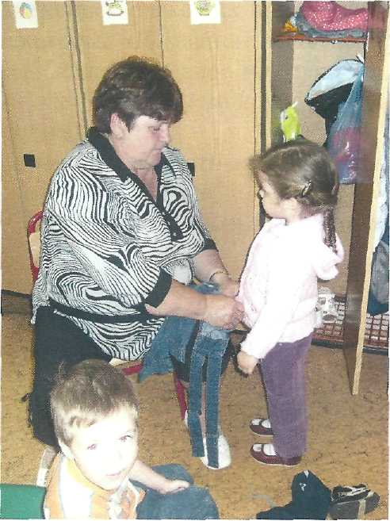

Памятка для родителей
«Примерный перечень игрушек и развивающего оборудования для детей»
Дидактические игрушки
- Вкладыши из трех частей разного цвета (геометрические фигуры, животные)
- Кубики пластмассовые и деревянные.
- Дидактическая коробка (с вырезами по сторонам,
треугольной, прямоугольной и квадратной формой) с
соответствующими вкладышами.
- Набор шаров разной величины и цвета.
- Пирамиды с кольцами на конусной основе.
- Вкладыши разной формы (стаканчики, кубы, цилиндры).
- Дидактический набор для игр с водой: шарики, рыбки,
уточки, сачок, емкости для воды.
- Набор «Маленький мастер (пластмассовый молоточек,
отвертка).
- Кубики - мозаика (из 2-х и 4-х частей)
10. Конструкторы простые с устойчивым соединением деталей.
11. Настольно-печатные игры: разрезные картинки, пазлы из 2-4частей с изображением знакомых предметов («Овощи», «Фрукты», «Игрушки», некоторые «Домашние животные»).
12. Образные дидактические игрушки с застегивающими и
прилипающими элементами («молнией», пуговицами, шнуровками,
кнопками, «липучками»).
13. Парные картинки (предметные) полиграфические.
Театральные игрушки
- Флажки разноцветные.
- Шапочки - маски с изображением знакомых животных.
- Настольный плоский театр «Репка», «Колобок», «Курочка
Ряба».
Сюжетно-образные игрушки
- Куклы-голыши среднего размера.
- Кукла большая, озвученная, в одежде.
- Куклы в одежде: девочки и мальчики среднего размера.
- Игрушки, изображающие животных, птиц и рыб мелких и
среднего размера, озвученные и неозвученные.
- Фигурки людей, диких и домашних животных,
сомасштабные строительным наборам.
- Автомобили легковые и грузовые (средние и большие).
- Набор мебели: кровать, стол, стулья, табуретки, полки-
шкафы для посуды, шкафы для хранения кукольной одежды.
- Набор для кухни: плита, мойка с краном, стиральная
машинка.
9. Коляски для кукол, соответствующие росту ребенка.
10.Комплекты постельных принадлежностей для кукол.
11 .Посуда: чашки, чайник, тарелки, ложки и т.д. (пластмассовая, соразмерная с рукой ребенка).
Музыкальные игрушки
- Колокольчики.
- Погремушка.
- Игрушки с фиксированной мелодией (органчик,
музыкальная шкатулка, шарманка).
- Музыкальный волчок.
- Барабан, бубен.
6. Дудочка.
- Металлофон.
- Детская гармошка.
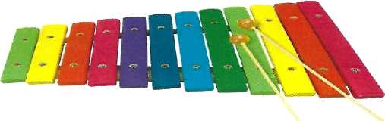

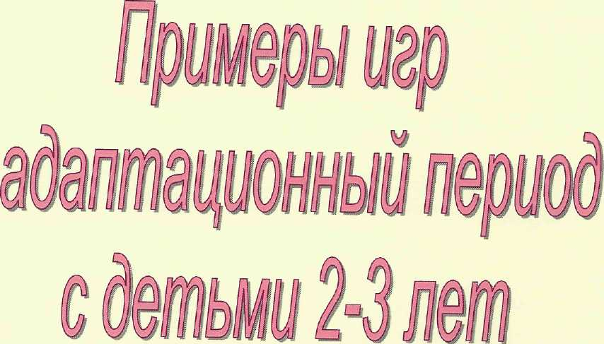

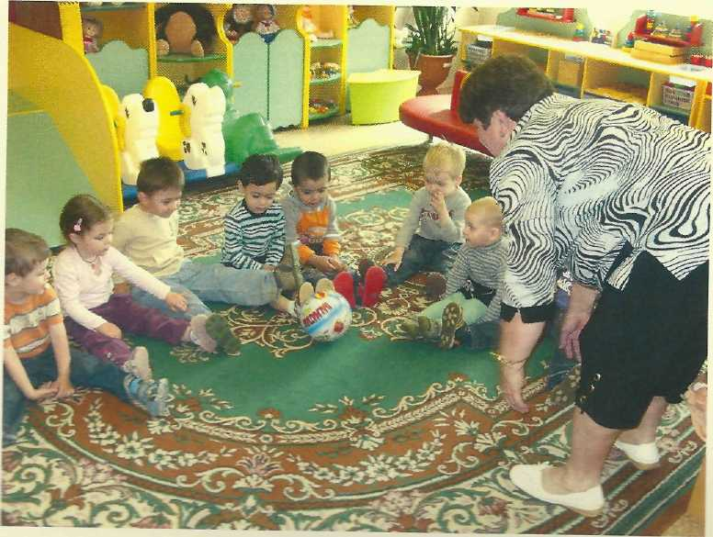

Иди ко мне
Ход игры. Взрослый отходит от ребенка на несколько шагов и манит его к себе, ласково приговаривая: «Иди ко мне, мой хороший!». Когда ребенок подходит, воспитатель обнимает его и говорит: «Ах, какой ко мне хороший (имя ребенка) пришел!»
Игра повторяется.
Выдувание мыльных пузырей
Ход игры.Воспитатель на прогулке выдувает мыльные пузыри. Пробует получить пузыри, покачивая трубочкой, а, не дуя на нее. Считает, сколько мыльных пузырей может удержаться на трубочке за один раз. Пытается поймать на лету все пузыри, пока они не коснулись земли. Наступает на мыльный пузырь и удивленно спрашивает у детей, куда он пропал. Затем учит каждого ребенка выдувать мыльные пузыри.
Примечание: Напрягать мышцы рта очень полезно для развития речи детей.

Пришел Петрушка
Ход игры. Воспитатель приносит Петрушку (можно использовать любую куклу- игрушку на руку), рассматривает его с детьми. Петрушка гремит погремушкой, потом раздает погремушки детям. Они вместе с Петрушкой встряхивают погремушками, радуются
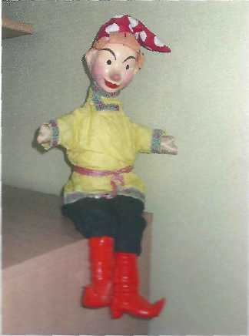

Хоровод
Ход игры.Воспитатель держит ребенка за руки и ходит по кругу, приговаривая:
Вокруг розовых кустов,
Среди травок и цветов,
Кружим, кружим хоровод.
До того мы закружились,
Что на землю повалились.
БУХ! При произнесении последней фразы оба «падают» на землю.
Вариант игры:
Вокруг розовых кустов,
Среди травок и цветов,
Водим, водим хоровод.
Как заканчиваем мы круг,
Дружно прыгаем мы вдруг.
{Взрослый и ребенок вместе подпрыгивают)
Покружимся
Ход игры. Воспитатель берет мишку (игрушку), крепко прижимает его к себе и кружится с ним. Дает другого мишку малышу и просит также покружиться, прижимая к себе игрушку. Затем взрослый читает стишок и действует в соответствии с его содержанием. Ребенок вслед за ним выполняет те же движения.
Я кружусь, кружусь, кружусь,
А потом остановлюсь.
Быстро – быстро покружусь,
Тихо – тихо покружусь,
Я кружусь, кружусь, кружусь
И на землю повалюсь!
Прячем мишку
Ход игры.
Воспитатель прячет знакомую ребенку большую игрушку (например, медведя), так, чтобы она немного была видна. Говоря: «Где мишка?», ищет его вместе с ребенком. Когда малыш найдет игрушку, взрослый прячет ее так, чтобы искать было сложнее. После игры с мишкой прячется сам воспитатель, громко произнося «ку-ку». Когда ребенок найдет воспитателя, он перебегает и прячется в другом месте. В конце игры взрослый предлагает спрятаться ребенку.
Солнышко и дождик
Ход игры.
Дети присаживаются на корточки позади стульев, расположенных на
некотором расстоянии от края площадки или стены комнаты, и
смотрят в «окошко» (в отверстие спинки стула).
Воспитатель говорит: «На небе солнышко! Можно идти гулять».
Дети бегают по всей площадке. По сигналу: «Дождик! Скорей
домой» - бегут на свои места и присаживаются за стульями.
Игра повторяется.
Поезд
Ход игры. Воспитатель предлагает поиграть в «поезд»: «Я паровоз, а вы вагончики». Дети встают в колонну друг за другом, держась за одежду впереди стоящего.
«Поехали», - говорит взрослый, и все начинают двигаться,
приговаривая: «Чу-чу-чу». Воспитатель ведет поезд в одном
направлении, затем в другом, потом замедляет ход, останавливается
и говорит: «Остановка». Через некоторое время «поезд» опять
отправляется в путь.
Примечание: Эта игра способствует отработке основных движений - бега и ходьбы.
Хоровод с куклой (проводится с двумя - тремя детьми)
Ход игры.
Воспитатель приносит новую куклу. Она «здоровается» с детьми, гладит каждого по голове. Взрослый просит детей по очереди подержать куклу за руку. Кукла «предлагает потанцевать». Воспитатель ставит детей в кружок, берет куклу за одну руку, другую дает ребенку и вместе с детьми двигается по кругу вправо и влево, напевая простую детскую мелодию (например, «Веселую дудочку» М. Красева). Вариант: игра проводится с мишкой.
Догонялки
Ход игры.
Кукла, знакомая детям по игре «Хоровод с куклой», говорит, что хочет поиграть в догонялки. Воспитатель побуждает детей убегать от куклы, прятаться за ширму; кукла их догоняет, ищет, радуется, что нашла, обнимает: «Вот мои ребятки». Вариант: игра проводится с мишкой.
Солнечные зайчики
Ход игры.
Воспитатель зеркалом пускает солнечных зайчиков и говорит при этом:
Солнечные зайчики
Играют на стене.
Помани их пальчиком,
Пусть бегут к тебе! По сигналу «Лови зайчика!» дети пытаются его поймать.
Игру можно повторить два, три раза.

Игра с собачкой
Ход игры.
Воспитатель держит в руках собачку и говорит:
- Гав-гав!
- Кто там?
Это песик в гости к нам.
Я собачку ставлю на пол.
- Дай, собачка, Пете лапу!
Заем подходит с собачкой к ребенку, имя которого названо, предлагает взять ее за лапу, «покормить». Приносят миску с воображаемой едой, собачка «ест суп», «лает», говорит ребенку «спасибо».
При повторении игры воспитатель называет имя другого ребенка.

Собирание «сокровищ»
Ход игры.
На прогулке воспитатель собирает вместе с ребенком «сокровища» (камешки, стручки, веточки, листья, раковины) и складывает их в корзину. Выясняет, какие «сокровища» вызывают у малыша наибольший интерес (это подскажет дальнейшие пути общения). Затем называет какое-либо «сокровище» и просит достать его из корзины.
Делаем коллаж
Ход игры.
Воспитатель расстилает на столе большой лист плотной бумаги или картона. Кисточкой промазывает клеем с одной стороны кусочек пенопласта (открытку и т.д.) и передает ребенку, чтобы наклеил его на бумагу. Разрешает малышу самому выбирать предметы, которые ему хотелось бы ему наклеить. Внимательно понаблюдав за действиями взрослого, ребенок сумеет сам намазывать клей. Завершенный коллаж можно повесить на видном месте, чтобы все могли им любоваться.
Ловись, рыбка
Ход игры.
В картонную коробку помещают несколько металлических пробок
от бутылок, желательно разного цвета. К одному концу веревки (или тесемки) привязывают палочку, а к другому - брусок магнита. Воспитатель показывает ребенку, как выуживать «рыбок» из коробки, притягивая металлические пробки магнитом. Если пробки разного цвета, то малышу можно предложить вытянуть, например, красную рыбу.
После того, как будут извлечены все пробки, взрослый считает их («Вот, сколько рыб мы поймали!»), и игра начинается сначала.
Примечание. Игра способствует развитию согласованности движений.
В особом внимании и индивидуальном подходе нуждаются робкие, застенчивые дети, чувствующие себя дискомфортно в группе. Облегчить их душевное состояние, поднять настроение можно «пальчиковыми» играми. Кроме того, эти игры обучают согласованности и координации движений.

Игра с кистями рук
Ход игры. Выполняя движения, воспитатель просит ребенка повторять их.
Взрослый опускает пальцы вниз и шевелит ими — это «струи дождя». Складывает пальцы каждой руки колечком и прикладывает к глазам, изображая бинокль. Рисует пальцем - «кисточкой» кружки на щеках ребенка, проводит сверху вниз линию по его носу и делает пятнышко на подбородке. Стучит кулаком о кулак, хлопает в ладоши. Чередуя такие действия, воспитатель создает определенную последовательность звуков, например: стук-хлоп, стук-стук-хлоп, стук-хлоп-стук и т.д.

Кто в кулачке?
Ход игры. Воспитатель раскрывает кисти рук и шевелит пальцами.
Затем плотно сжимает кулаки таким образом, чтобы большие пальцы оказались внутри. Показывает ребенку несколько раз, как это сделать, и просит его повторить. Возможно, придется помочь ему убрать большой палец в кулак.
Воспитатель читает стишок и вместе с ребенком выполняет движения:
Кто залез ко мне в кулачок?
Это, может быть сверчок? (сжать пальцы в кулак)
Ну – ка, ну – ка, вылезай!
Это пальчик!
Ай – ай – ай! (выставить большой палец вперед)

Следующие предлагаемые игры не только ободрят уравновешенного или развеселят плачущего ребенку, но и успокоят слишком расшалившегося, переключат внимание и помогут расслабиться рассерженному, агрессивному ребенку
(для детей 2-Злет)

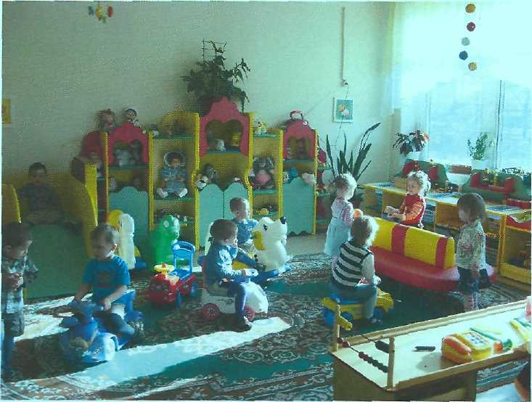

Покатаемся на лошадке
Ход игры.
Воспитатель сажает ребенка на лошадку-качалку и говорит: «Маша едет на лошадке (далее произносит тихим голосом) Нно-нно». Ребенок повторяет тихо: «Нно-нно». Взрослый: «Чтобы лошадка бежала быстрее, громко скажи ей: «Нно-нно, беги, лошадка». (При этих словах взрослый сильнее раскачивает ребенка). Малыш повторяет фразу вместе с воспитателем, затем самостоятельно. Взрослый добивается, чтобы ребенок произносил звук «н» протяжно, а все звукосочетание - громко и четко.
Примечание. Игра развивает речевую активность.
Дуть во что-нибудь и на что-нибудь и на
что-нибудь
Ход игры.
Воспитатель дует на маленький воздушный шарик через соломинку, заставляя его перемещаться по комнате. Дует на все пальцы, затем на каждый отдельно. Сдувает листочек с ладони ребенка. Дует на цветок или травинку. Ребенок повторяет действия взрослого.
Подуй на шарик, подуй на вертушку,
подуй на рожок
Ход игры.
На уровне лица ребенка подвешивается воздушный шарик, а перед ним на стол кладут вертушку и рожок. Воспитатель показывает, как надо дуть на воздушный шарик, чтобы он высоко взлетал, и предлагает ребенку повторить действие. Затем взрослый дует на вертушку, чтобы она завертелась, дудит в рожок, ребенок повторяет.
Примечание. Игра способствует развитию речевого аппарата.

Книжка – угадай - ка
Ход игры.
Воспитатель наклеивает в записной книжке через страницу (на правой стороне)
картинки с изображением известных ребенку предметов. Каждую страницу без
картинок разрезает на несколько горизонтальных полосок, начиная с левого
края. Рассматривая книжку вместе с малышом, воспитатель постепенно
отворачивает полоску за полоской. Ребенок старается догадаться, что
изображено на картинке.
Примечание. Игра развивает воображение и логическое мышление.

Забава с увеличительным стеклом
Ход игры.
На прогулке воспитатель дает ребенку травинку. Показывает, как смотреть на нее через лупу. Предлагает ребенку посмотреть через увеличительное стекло на пальцы и ногти - это обычно зачаровывает малыша. Прогуливаясь по участку, можно исследовать цветок или кору дерева, рассмотреть кусочек земли: нет ли там насекомых и т.д.
Примечание. Игра развивает наблюдательность.
Прогулки по очертаниям разных фигур
Ход игры.
С помощью ленты на полу изображают круги, квадраты, треугольники и т.д. Воспитатель показывает ребенку, как идти по ленте (начинают с круга). Взрослый берет малыша за руку, идет вместе с ним и поет на любой мотив: « Мы идем по кругу, тра-ля-ля, тра-ля-ля. Мы идем по кругу, тра-ля-ля, тра-ля- ля. Так проходят все фигуры. Затем воспитатель пробует вместе с ребенком пройти по ним, пятясь назад, боком, на цыпочках, перепрыгивая через фигуру и т.д.
Примечание. Игра способствует развитию представлений о предметах.

Вместе с мишкой
Ход игры.
Воспитатель беседует «на равных» с мишкой (игрушкой) и ребенком, например: «Катя, тебе нравится пить из чашки?», «Мишка, нравится тебе пить из чашки?». Делает вид, что поит мишку чаем. Затем проделывает с мишкой другие манипуляции.
Примечание. Такие действия формируют у ребенка навыки сюжетной игры.
Собираем игрушки
Ход игры.
Пригласите ребенка помочь вам собрать разбросанные игрушки, в которые он играл. Сядьте рядом с малышом, дайте в руки игрушку и вместе с ним положите ее в коробку. Затем дайте ребенку другую игрушку и попросите самостоятельно положить ее в коробку. Пока вы складываете игрушки, напевайте что-нибудь вроде:
Мы игрушки собираем,
Мы игрушки собираем!
Тра-ля-ля, тра-ля-ля,
Их на место убираем.
Передай колокольчик
Ход игры.
Дети сидят на стульях полукругом. В центре стоит воспитатель с колокольчиком в руках. Он звонит в колокольчик и говорит: «Тот кого я позову, будет звонить в колокольчик. Таня, иди возьми колокольчик».
Девочка становится на место взрослого, звонит в колокольчик и приглашает другого ребенка, называя его по имени (или показывая рукой).

Зайка
Ход игры.
Дети, взявшись за руки вместе с воспитателем ходят по кругу.
Один ребенок - «зайка», - сидит в кругу на стуле («спит»).
Педагог поет песенку:
Зайка, зайка, что с тобой?
Ты сидишь совсем больной.
Ты не хочешь поиграть,
С нами вместе поплясать.
Зайка, зайка, попляши
И другого отыщи.
После этих слов дети останавливаются и хлопают в ладоши.
«Зайка» встает и выбирает ребенка, называя его по имени, а сам
встает в круг. Игра повторяется.

Позови
Ход игры.
Дети сидят на стульях. Воспитатель рассматривает с ними новый яркий мяч. Вызывает одного ребенка и предлагает поиграть -покатать мяч друг другу. Затем говорит: «Я играла с Колей. Коля, с кем ты хочешь поиграть? Позови». Мальчик зовет: «Вова, иди играть».
После игры Коля садится на место, а Вова зовет следующего ребенка.
Примечание. Сгладить адаптационный период помогут физические упражнения и игры, которые можно проводить по нескольку раз в день. Также следует создавать условия для самостоятельных упражнений: предлагать малышам каталки, машинки, мячи.

Все дальше и выше
Ход игры.
Ребенок сидит. Воспитатель, стоя на некотором расстоянии, бросает ему мяч и приговаривает: «Бросим дальше, бросим выше». Малыш ловит мяч.
Упражнение повторяется с другим ребенком.

Бегом к дереву
Ход игры. В двух-трех местах участка - к дереву, к двери, к скамейке – привязаны цветные ленты. Воспитатель говорит ребенку: «Я хочу побежать к дереву», Берет его за руку и бежит вместе с ним. Затем бежит с ребенком в другое, отмеченное лентой место, всякий раз объясняя, что собирается делать.
После этого, взрослый предлагает малышу самостоятельно побежать к дереву, к двери и т.д. Хвалит ребенка, когда он достигнет места назначения.

Еле - еле, еле - еле
Ход игры.
Дети вместе со взрослым бегут по кругу, держась за руки.
Воспитатель говорит или поет:
Еле-еле, еле-еле
Завертелись карусели,
А потом, а потом
Все бегом, бегом, бегом!
Тише, тише, не бегите,
Карусель остановите.
Раз и два, раз и два,
Вот и кончилась игра!
В соответствии со словами песенки дети бегут по кругу все быстрее и быстрее, затем медленнее и останавливаются.

Мы топаем ногами
Ход игры. Играющие становятся в круг на таком расстоянии друг от друга, чтобы при движении не задевать соседей. Воспитатель вместе с детьми произносит текст медленно, с расстановкой, давая им возможность сделать то, о чем говорится в стихотворении:
Мы топаем ногами,
Мы хлопаем руками.
Киваем головой.
Мы руки поднимаем.
Мы руки опускаем.
Мы руки подаем.
(дети берутся за руки, образуем круг)
Мы бегаем кругом.
Через некоторое время воспитатель говорит: «Стой!». Все останавливаются, игра повторяется.

Мяч
Ход игры.
Ребенок изображает мяч, прыгает на месте, а воспитатель, положив
на его голову ладонь, приговаривает:
Друг, веселый, мячик мой.
Всюду, всюду он со мной!
Раз, два, три, четыре, пять.
Хорошо мне с ним играть!
После этого «мячик» убегает, а взрослый ловит его.

Огуречик - огуречик
Ход игры.
На одном конце площадки - воспитатель (ловишка), на другом -дети. Они приближаются к ловишке прыжками на двух ногах. Воспитатель говорит: Огуречик, огуречик,
Не ходи на тот конечик,
Там мышка живет,
Тебе хвостик отгрызет.
При последних словах дети убегают, а воспитатель их догоняет.
Игра с куклой
Ход игры.
Дайте ребенку его любимую куклу (или мягкую игрушку), попросите показать, где у куклы голова, уши, ноги, живот и т.д. Предложите причесать ее, умыть, накормить и т.д.

Мяч в кругу
Ход игры.
Дети (8-10человек) садятся на пол в круг и прокатывают мяч друг другу.
Воспитатель показывает, как отталкивать мяч двумя руками, чтобы он
катился в нужном направлении.

